Module: ESP_WROOM_32U
TFT: 1.8 inch driver ST7735
Link hướng dẫn:
https://iotwebplanet.com/esp32-with-1-8-tft-lcd-display-st7735s/
https://i0.wp.com/randomnerdtutorials.com/wp-content/uploads/2017/09/1.8-tft.png?resize=824%2C574&quality=100&strip=all&ssl=1

Code theo hướng dẫn này đã chạy OK

1. Hardware Overview: 1.8″ TFT Display
Most 1.8″ TFT modules are based on the ST7735 driver and communicate using the SPI (Serial Peripheral Interface) protocol.

📦 Key Features:
- Resolution: 128×160 pixels
- Interface: SPI
- Color depth: 16-bit (65K colors)
- Driver IC: ST7735 / ST7735S
- Operating voltage: 3.3V logic level (some have onboard regulators for 5V compatibility)
- Pins:
  - VCC: Power (3.3V or 5V depending on module)
  - GND: Ground
  - SCL/SCK: SPI Clock
  - SDA/MOSI: SPI Data
  - RES/RST: Reset
  - DC/A0: Data/Command selector
  - CS: Chip Select

🔌 2. Wiring TFT to ESP32
Assuming the display uses SPI and ESP32’s VSPI (default) pins:
TFT Display | ESP32 Pin
VCC | 5V
GND | GND
SCL (CLK) | GPIO 18
SDA (MOSI) | GPIO 23
RES | GPIO 15
DC (A0) | GPIO 32
CS | GPIO 5
LED | 3V3
✅ Always check your specific TFT module’s datasheet; some modules use different pin labels.

📦 3. Libraries Required (Arduino IDE)
Install via Library Manager:
- Adafruit GFX Library
- Adafruit ST7735 and ST7789 Library
Go to Sketch > Include Library > Manage Libraries, search and install the two libraries above.

🧪 6. Common Applications
- Weather station UI
- Sensor dashboard (e.g., DHT11, BMP180, etc.)
- IoT device screen
- Menu interface for user control
- Game/animation interface

⚠️ 7. Important Tips
- Power carefully: If your module has no 3.3V regulator, do not use 5V.
- Brightness control: Some modules have LED backlight pins for brightness via PWM.
- Performance: ESP32 handles TFTs much better than Arduino Uno due to faster SPI and more memory.
HOW TO OPERATE

#include <Adafruit_GFX.h>
#include<Adafruit_ST7735.h>
#include <SPI.h>

// | Value | Orientation |
// | ----- | ----------------------------- |
// | 0 | Portrait (default) |
// | 1 | Landscape (clockwise) |
// | 2 | Portrait (upside down) |
// | 3 | Landscape (counter-clockwise) |
// tft.initR(INITR_BLACKTAB);
// tft.setRotation(1); // rotate display

// Pin definitions for ESP32
#define TFT_CS 5
#define TFT_RST 15
#define TFT_DC 32
#define TFT_MOSI 23
#define TFT_CLK 18

Adafruit_ST7735 tft = Adafruit_ST7735(TFT_CS, TFT_DC, TFT_MOSI, TFT_CLK, TFT_RST);

void setup() {
Serial.begin(9600);
Serial.println("DHTxx test!");
tft.initR(INITR_BLACKTAB); // For 1.8" TFT with black tab
tft.fillScreen(ST77XX_BLACK);
dht.begin();
tft.setRotation(1);
tft.setCursor(45, 60); // Set position on screen
tft.setTextColor(ST77XX_BLUE); // Text color
tft.setTextSize(2); // Scale text size
tft.println("Hello");

tft.fillScreen(ST77XX_BLACK);
tft.drawTriangle(30, 30, 60, 90, 90, 30, ST77XX_GREEN);

// Print text

}

void loop() {

for (int x = 0; x < 128; x += 2) { // Move from left to right
tft.fillScreen(ST77XX_BLACK); // Clear screen

// Draw triangle at new position
tft.fillTriangle(x, 50, x + 15, 80, x + 50, 50, ST77XX_RED);

delay(50);
}
}

Sử dụng thư viện TFT_eSPI

1. Hiệu năng (QUAN TRỌNG NHẤT)

🔴 Adafruit GFX
- Tốc độ: ❌ chậm hơn
- Không tối ưu riêng cho ESP32
- SPI thường chạy thấp (~8–16MHz)
- Không dùng DMA
👉 Vẽ full màn hình khá lag

🟢 TFT_eSPI
- Tốc độ: ✅ rất nhanh (nhanh hơn 3–10 lần)
- Tối ưu riêng cho ESP32
- SPI lên tới 40–80MHz
- Có DMA
👉 Có thể đạt gần 30–60 FPS nếu tối ưu tốt

2. Bộ nhớ & kỹ thuật vẽ

Adafruit
- Vẽ trực tiếp lên màn hình
- Không có buffer mạnh
- Ít tối ưu vùng vẽ

TFT_eSPI
- Có Sprite (double buffer)
- Có thể vẽ trong RAM → đẩy ra 1 lần
- Hỗ trợ pushImage cực nhanh

🎮 3. Làm UI / animation

Adafruit
- ❌ Không phù hợp animation
- redraw nhiều → giật

TFT_eSPI
- ✅ Rất phù hợp UI
- Làm được:
  - animation mượt
  - đồng hồ, dashboard
  - giao diện kiểu app

⚙️ 4. Cấu hình & độ dễ dùng

🟢 Adafruit (dễ hơn)
#include <Adafruit_GFX.h>
#include <Adafruit_ST7735.h>
👉 Plug & play, ít config

🟡 TFT_eSPI (khó hơn)
- Phải chỉnh User_Setup.h
- Set chân, SPI, driver
👉 Đổi lại = tốc độ cực cao

📦 5. Hỗ trợ driver (ST7735/ST7789...)
Cả 2 đều hỗ trợ ST7765 (thực tế thường là ST7735/ST7789)
👉 Nhưng:
- Adafruit: ổn định, chuẩn hãng
- TFT_eSPI: tối ưu tốc độ hơn

🔧 6. Tính năng nâng cao
Tính năng | Adafruit | TFT_eSPI
DMA | ❌ | ✅
Sprite buffer | ❌ | ✅
pushImage | ❌ | ✅
Anti-aliased font | ❌ | ✅
tốc độ cao | ❌ | ✅

🧪 7. Benchmark thực tế
Thao tác | Adafruit | TFT_eSPI
fillScreen | ~150–300ms | ~20–50ms
draw image | chậm | nhanh
animation | giật | mượt

🔥 Kết luận

👉 Dùng Adafruit nếu:
- Bạn mới học
- Code đơn giản
- Không cần tốc độ cao

👉 Dùng TFT_eSPI nếu:
- Làm UI, dashboard
- Cần mượt, nhanh
- Dùng ESP32

💡 Gợi ý nâng cao (rất đáng giá)
👉 Combo mạnh nhất hiện nay:
- TFT_eSPI + LVGL (thư viện UI chuyên nghiệp)
→ Làm giao diện như:
- smartwatch
- màn hình xe
- smart home

Link tham khảo:
https://iotlabs.vn/lap-trinh-esp32-bai-14-hien-thi-man-hinh-tft-spi/
Hướng dẫn kết nối và lập trình màn hình TFT SPI (như ILI9341, ST7735, ST7789) với ESP32. Bài viết giải thích nguyên lý SPI, cung cấp sơ đồ kết nối, mã ví dụ hiển thị văn bản, đồ họa và hình ảnh.

Mục lục

- Giới thiệu màn TFT SPI
- Phân biệt các dòng TFT phổ biến
- Chuẩn bị phần cứng
- Sơ đồ kết nối ESP32 – TFT SPI
- Code ví dụ 1: Hiển thị chữ cơ bản
- Code ví dụ 2: Vẽ đồ họa (hình tròn, đường, hình chữ nhật)
- Code ví dụ 3: Hiển thị hình ảnh BMP
- Lỗi thường gặp & cách khắc phục
- Gợi ý mở rộng

1) Giới thiệu màn TFT SPI
Màn hình TFT LCD (Thin-Film Transistor) là loại màn màu, sử dụng gắn chip hiển thị ILI9341, ST7735, ST7789, …

Kích thước: 1.8″, 2.4″, 2.8″, 3.5″, …
Chuẩn giao tiếp: SPI (hoặc song song 8-bit, nhưng SPI phổ biến hơn)
Màu sắc: 65.000 hoặc 262.000 màu (16-bit RGB565)
2) Phân biệt các dòng TFT phổ biến
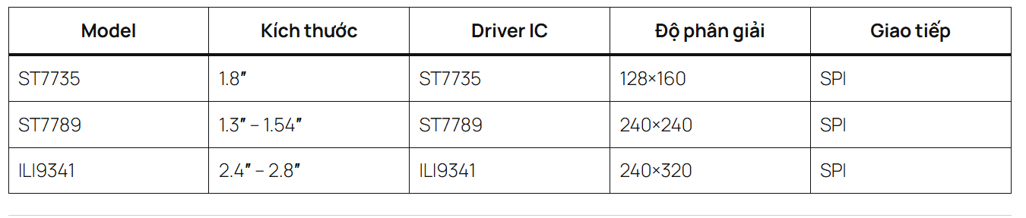
3) Chuẩn bị phần cứng
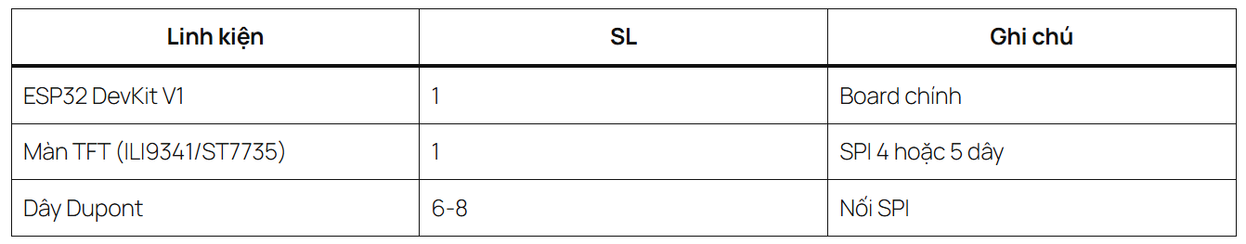

4) Sơ đồ kết nối ESP32 – TFT SPI

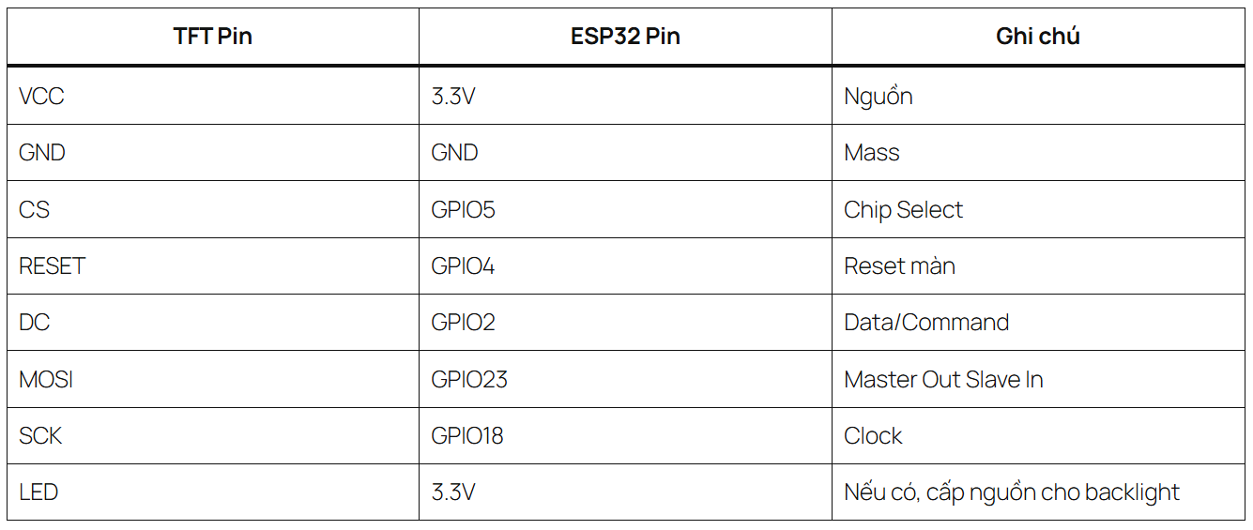⚠️ Một số module TFT hoạt động tốt với 3.3V, nếu là 5V phải dùng mạch chia áp logic hoặc level shifter.

5) Code ví dụ 1: Hiển thị chữ cơ bản
#include <TFT_eSPI.h> // Thư viện mạnh cho ESP32 + TFT
#include <SPI.h>

TFT_eSPI tft = TFT_eSPI(); // Tự động map chân SPI

void setup() {
tft.init();
tft.setRotation(1); // Hướng ngang
tft.fillScreen(TFT_BLACK);
tft.setTextColor(TFT_WHITE, TFT_BLACK);
tft.drawString("Hello TFT!", 10, 20, 4);
}

void loop() {
}

6) Code ví dụ 2: Vẽ đồ họa
#include <TFT_eSPI.h>
TFT_eSPI tft = TFT_eSPI();

void setup() {
tft.init();
tft.setRotation(1);
tft.fillScreen(TFT_BLACK);

// Vẽ hình tròn (mặt robot)
tft.fillCircle(60, 60, 30, TFT_YELLOW);
tft.fillCircle(45, 50, 5, TFT_BLACK);
tft.fillCircle(75, 50, 5, TFT_BLACK);
tft.drawLine(45, 70, 75, 70, TFT_BLACK);

// Vẽ hình chữ nhật
tft.fillRect(120, 40, 80, 50, TFT_BLUE);
tft.drawRect(120, 40, 80, 50, TFT_WHITE);

// Vẽ đường chéo
tft.drawLine(0, 0, 240, 135, TFT_GREEN);
}

void loop() {}

7) Code ví dụ 3: Hiển thị hình ảnh BMP
#include <TFT_eSPI.h>
#include <SPIFFS.h>

TFT_eSPI tft = TFT_eSPI();

void setup() {
Serial.begin(115200);
tft.init();
tft.setRotation(1);
SPIFFS.begin(true);

// Vẽ hình từ file BMP (phải upload trước qua Tools > ESP32 Sketch Data Upload)
tft.fillScreen(TFT_BLACK);
tft.drawBmpFile(SPIFFS, "/robot.bmp", 0, 0);
}

void loop() {}
⚠️ Để hiển thị hình BMP, định dạng phải là 24-bit bitmap, không nén.

8) Lỗi thường gặp & cách khắc phục
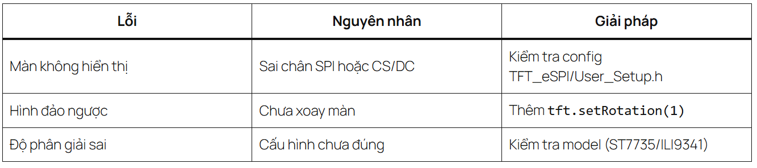
9) Gợi ý mở rộng
Hiển thị dữ liệu cảm biến (nhiệt độ, độ ẩm, nồng độ).
Vẽ giao diện dashboard mini.
Tạo menu chạm (với TFT có Touch Controller XPT2046).

